雲林縣家庭教育中心「學校家庭教育工作自評表」填報說明：
1.雲林縣政府教育處線上填報系統(http://eform.ylc.edu.tw/)
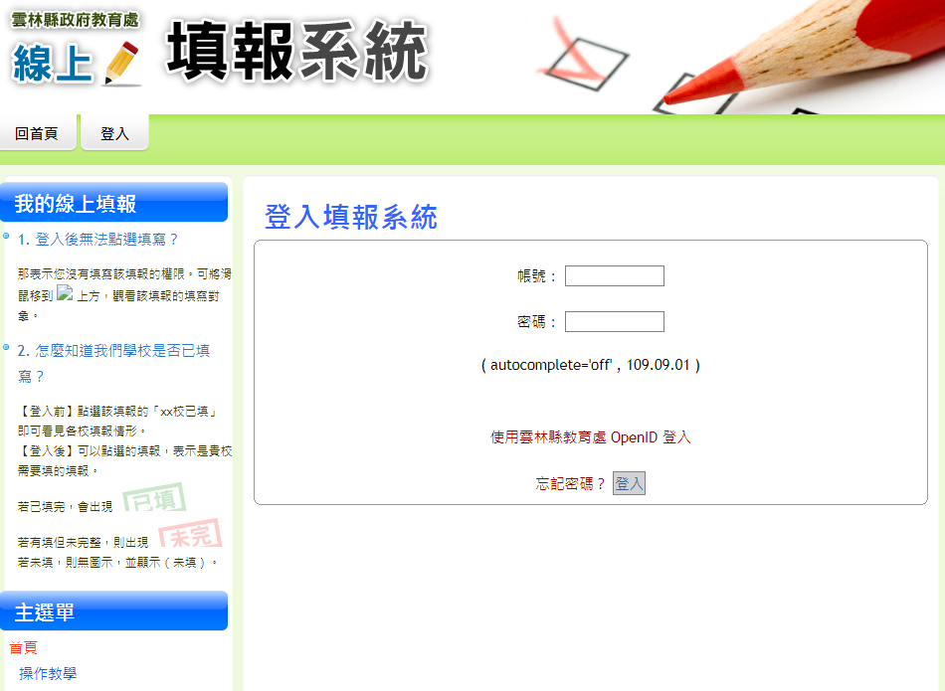

2.輸入帳號跟密碼
3.下載「學校家庭教育工作自評表」
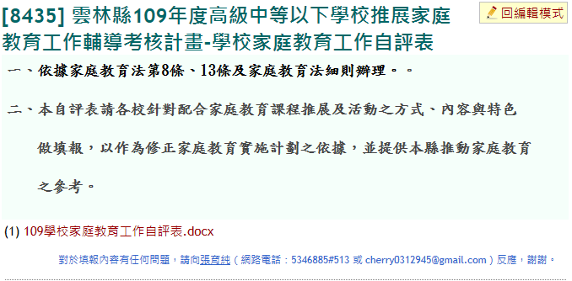
下載此檔案
4.填寫完成回傳即可

